Thứ Tư, ngày 13 tháng 2 năm 2025
KẾ HOẠCH BÀI DẠY

HĐGDTCĐ: BẢO VỆ CẢNH QUAN ĐỊA PHƯƠNG
I. YÊU CẦU CẦN ĐẠT:
1. Kiến thức, kĩ năng
a. Kiến thức
- Nêu được những việc đã làm bảo vệ cảnh quan địa phương
b. Kỹ năng
- Nêu được những việc đã làm bảo vệ cảnh quan địa phương
2. Năng lực, phẩm chất
a. Năng lực chung: Giao tiếp, hợp tác; Tự chủ, tự học.
b. Năng lực đặc thù:Có thái độ tự giác, tích cực bảo vệ cảnh quan địa phương bằng những việc làm cụ thể.
c. Phẩm chất :Bồi dưỡng phẩm chất nhân ái, trung thực, trách nhiệm.
II. ĐỒ DÙNG DẠY HỌC :
1. Giáo viên : SGK, Tranh phóng to về hai tình huống trong SGK.
2.Học sinh: SGK.
III. CÁC HOẠT ĐỘNG DẠY HỌC CHỦ YẾU :
HOẠT ĐỘNG CỦA GIÁO VIÊN | HOẠT ĐỘNG CỦA HỌC SINH
I. HOẠT ĐỘNG MỞ ĐẦU :  a. Mục tiêu:Tạo tâm thế hứng thú cho học sinh và từng bước làm quen bài học.  b. Cách tiến hành:  - GV giới thiệu trực tiếp vào bài học Hoạt động giáo dục theo chủ đề: Bảo vệ cảnh quan địa phương  II. HOẠT ĐỘNG HÌNH THÀNH KIẾN THỨC  Hoạt động 3: Việc làm bảo vệ cảnh quan địa phương  a. Mục tiêu: HS chia sẻ được với các bạn về những việc đã làm được để bảo vệ cảnh quan địa phương.  b.Cách tiến hành:  - GV hướng dẫn HS chia sẻ theo cặp đôi về những việc đã làm và mong muốn sẽ làm để bảo vệ cảnh quan địa phương.  - GV mời một số cặp đôi lên chia sẻ trước lớp theo các nội dung trên.  - GV đặt câu hỏi: Em có cảm xúc gì khi thực hiện được những việc làm để bảo vệ cảnh quan địa phương mình?  - GV khen ngợi cả lớp đã tham gia bảo vệ cảnh quan địa phương bằng những việc làm cụ thể.  c. Kết luận:Bảo vệ cảnh quan địa phương là việc rất nên làm và là trách nhiệm chung của tất cả mọi người. Em hãy tích cực tham gia bảo vệ cảnh quan địa phương bằng những việc làm cụ thể, phù hợp với khả năng, lứa tuổi.  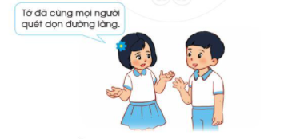  Hoạt động 4: Thực hành bảo vệ cảnh quan địa phương  a. Mục tiêu: HS thực hành được các việc làm bảo vệ cảnh quan địa phương qua đóng vai xử lí tình huống.  b.Cách tiến hành:  (1) Làm việc nhóm:  - GV chia lớp thành các nhóm, mỗi nhóm từ 4-8 HS.  - GV giao nhiệm vụ cho mỗi nhóm quan sát một bức tranh và nêu nội dung tình huống trong tranh.  - GV yêu cầu các nhóm thảo luận về cách xử lí tình huống trong tranh thông qua đóng vai, các nhóm sẽ xây dựngkịch bản và phân công đóng vai.  (2) Làm việc cả lớp:  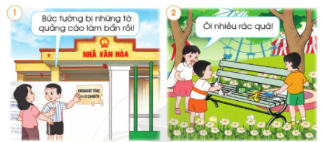  - GV yêu cầu các nhó đóng vai xử lí tình huống trước lớp.  - GV yêu cầu HS các nhóm khác theo dõi và đưa ra nhận xét về cách xử lí tình huống của nhóm đóng vai.  - GV nhận xét và rút ra kết luận.  - GV khuyến khích HS chia sẻ cảm xúc khi tham gia đóng vai xử lí tình huống.  c. Kết luận: Có rất nhiều hành vi tiêu cực làm ảnh hưởng đến vẻ đẹp cảnh quan địa phương như vứt rác bẩn, dán tờ rơi bừa bãi, vẽ bẩn lên tường,...Các em hãy tích cực thực hiện những việc làm cụ thể để bảo vệ cảnh quan địa phương mình. | -HS lắng nghe, thực hiện.  - HS trình bày.  - HS trả lời.  - HS lắng nghe, tiếp thu.  - HS chia thành các nhóm.  - HS thảo luận về cách xử lí tình huống:  + Tranh 1: Làm sạch bức tường bị những tờ quảng cáo làm bẩn bằng cách quét sạch và dán ghi chú không được vẽ bậy lên tường.  + Tranh 2: Thu gom rác bẩn tại công viên và để vào thùng rác.
*Điều chỉnh sau bài dạy: …………………………………………………………………………………………………………………………………………………………………………

